Авторские разработки мнемотаблиц для индивидуальной работы на этапе автоматизации звуков Работая с детьми, имеющими самые разные речевые нарушения, я столкнулась с проблемой, очень часто наблюдаемой у детей-логопатов. Проблема эта заключается в длительном периоде автоматизации и дифференциации поставленных звуков. При работе с детьми, с нарушениями речи замечено, что они без радости включаются в учебную деятельность. Как правило, у таких детей нарушения памяти, снижено внимание, не так подвижны психические процессы, они не проявляют интереса к поисковой деятельности, не готовы к выполнению заданий, не отличаются высокой работоспособностью. В силу этих и других причин дети с речевыми нарушениями не любят учить стихи, пересказывать тексты, не владеют приёмами и методами запоминания. Заучивание стихотворений вызывает у них большие трудности, быстрое утомление и отрицательные эмоции. На этапе автоматизации звуков в стихотворных текстах, у детей снижается самоконтроль за речью. Очень важно пробудить у детей с такой патологией интерес к занятиям, увлечь их, раскрепостить. На логопедических занятиях по автоматизации и дифференциации звуков, в работе с детьми отмечается, что для точного повторения стихотворного текста, достаточно схематичного изображения отдельных частей. Как показывает практика, использование системы мнемотехники для дошкольников позволяет ускорить процесс по автоматизации и дифференциации поставленных звуков, облегчит запоминание и последующее воспроизведение целостного образа в рифмованной форме. Как любая коррекционная работа, работа по мнемотехнике для дошкольников должна соответствовать определенным требованиям и правилам: – знаки и символы должны быть хорошо знакомы детям; – знаки и символы должны отображать обобщённый образ предмета; – знаки и символы предварительно обсуждаются с детьми и принимаются как ведущие; – замысел графической схемы должен быть знаком и понятен ребенку. Для автоматизации звуков на этапе работы с небольшими стихотворениями можно использовать заранее нарисованные мнемотаблицы. Для этого подбираются небольшие стихотворные тексты или загадки, на автоматизацию определённого звука или дифференциацию звуков. Затем при помощи простых и доступных для восприятия ребёнка символов рисуются мнемотаблицы. Работать с такими таблицами очень удобно, дети с удовольствием запоминают стихотворения. Этап автоматизации звуков проходит намного интереснее и результативность коррекционной работы возрастает. Мнемотаблицы для автоматизации и дифференциации звуков:
Материал для автоматизации звука Л

*
 |  | 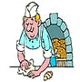
Ладушки, ладушки,
испекли оладушки

* |  | 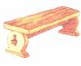 |  | 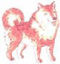
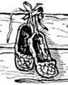 |  | 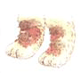
На лавке – Лайка,
у Лайки – лапки,
на лапках - лапти

*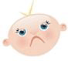
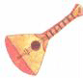
Невесело Лайке –
нету балалайки

* |  | 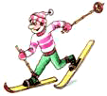
 |  | 
Осторожно, лыжник!
На лыжне – булыжник!

* |  |  |  | 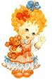 |  | 

Мама мыла Милу мылом,
Мила мыла не любила

* |  |  |  | 
 |  |  | 
Вот для куклы Мила стала
платье шить и одеяло

* |  |  |  | 
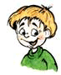 |  |  |  |  | 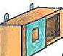
Клала Клава лук на полку,
позвала к себе Николку

*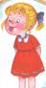 |  | 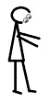
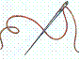 |  |  |  | 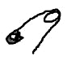
Милочка нашла на полке
две булавки, две иголки

*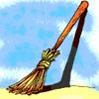 |  |  |  | 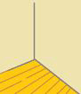
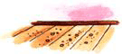 |  |  |  | 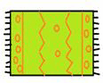
Метла в углу,
половик на полу

